|  |
| --- |
| PGD & ĐT HUYỆN TIÊN LÃNG  **TRƯỜNG MẦM NON TOÀN THẮNG**  **\*\*\*\*\*\*\*\*\*\*\*\***  **\*\*\*\*\*\***  **BÀI VIẾT**  **CÔNG TÁC TUYÊN TRUYỀN AN TOÀN GIAO THÔNG CHO TRẺ MẦM NON**  **LỚP: CƠM THƯỜNG B**  **Người viết: Tạ Thị Huế**  **\*\*\*\*\*\*\*\*\*\*\*\***  **\*\*\*\*\*\***  **Năm học: 2022-2023** |

**BÀI VIẾT**

**CÔNG TÁC TUYÊN TRUYỀN AN TOÀN GIAO THÔNG CHO TRẺ MẦM NON**

**LỚP: CƠM THƯỜNG B**

**Người viết: Tạ Thị Huế**

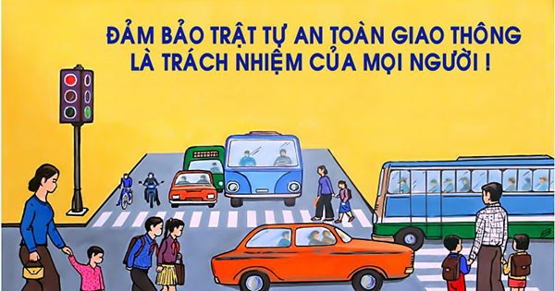

Tai nạn giao thông đang diễn ra từng ngày từng giờ và có thể cướp đi mạng sống của con người bất kì lúc nào. Mỗi ngày trôi qua có nhiều sinh mạng bị đe dọa bởi tai nạn giao thông. Đáng buồn hơn khi không ít những nạn nhân của tai nạn giao thông là các em học sinh, trong đó có không ít trẻ ở độ tuổi mầm non.

Hiện nay, an toàn giao thông là vấn đề nhức nhối của toàn xã hội. Những năm gần đây, số tai nạn giao thông xảy ra ở nước ta ngày càng nhiều. Số người chết vì tai nạn giao thông theo từng giờ, từng ngày đã lên đến mức báo động. Theo thống kê, cứ mỗi năm Việt Nam có tới hàng nghìn vụ tai nạn giao thông, nhiều nhất là xe máy. Vậy chúng ta những người làm cha làm mẹ đã và đang làm gì để góp phần giảm thiểu tai nạn giao thông, tránh để những tai nạn đáng tiếc xảy ra cho gia đình và con em mình.

Nguyên nhân gây ra tai nạn giao thông đối với các bé chủ yếu là do cha mẹ hoặc người lớn uống rượu, bia điều khiển phương tiện, chạy quá tốc độ quy định, lấn làn, lấn luồng, không chấp hành - thậm chí chống người thi hành công vụ, không ít các trường hợp xảy ra thật đáng tiếc lại chính từ sự bất cẩn của người lớn như cho trẻ ngồi không đúng tư thế, không đội mũ bảo hiểm cho trẻ, đèo trẻ không có đai an toàn hoặc để xe máy nổ chỉ có một mình trẻ ngồi trên xe, cho trẻ nhỏ một mình sang đường không có người hướng dẫn...

Để đảm bảo an toàn giao thông cho con em mình khi đi đến trường cũng như khi tham gia giao thông, các bậc phụ huynh cần phối hợp cùng nhà trường trong việc giáo dục các em thực hiện an toàn giao thông tránh những tai nạn đáng tiếc xảy ra.

[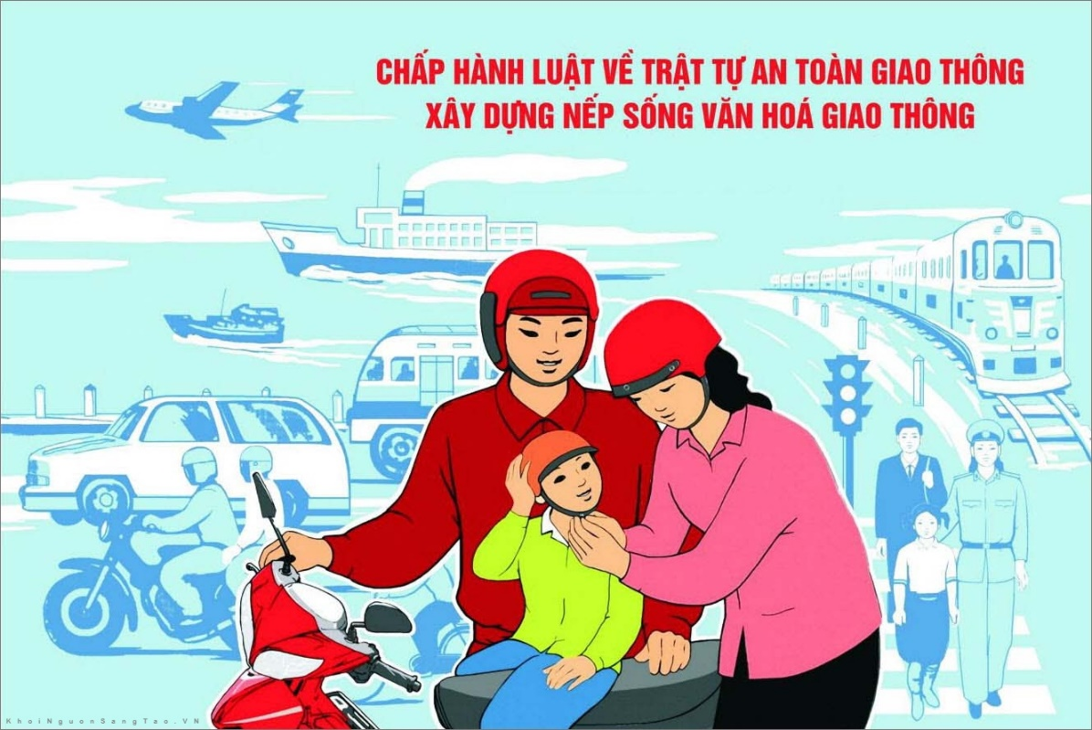](http://pgddonghung.edu.vn/upload/37462/fck/34340326/2023_03_22_00_41_065.jpg)

* Các biện pháp phòng tránh tai nạn giao thông

Người tham gia giao thông phải đi bên phải theo chiều đi của mình, đi đúng làn đường, phần đường quy định và phải chấp hành hệ thống báo hiệu đường bộ.

[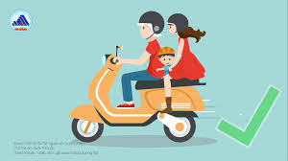](http://pgddonghung.edu.vn/upload/37462/fck/34340326/2023_03_22_00_41_066.jpg)

[Người điều khiển xe và người ngồi sau xe phải đội mũ bảo hiểm có cài quai đúng quy cách. Bố, mẹ nên trang bị cho mình và cho con mình loại mũ bảo hiểm đạt chuẩn để đảm bảo an toàn tính mạng cho mình và con em mình nếu có sự cố xảy ra. Khi đưa trẻ tới trường cần để xe vào nơi quy định hoặc theo hướng dẫn của bảo vệ rồi mới đưa con vào lớp (Không để xe linh tinh, giữa sân trường.)](http://mnminhchau.edu.vn/upload/21709/fck/hanoi-mnminhchau/2022_09_22_03_56_545.jpg)

[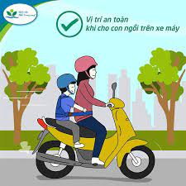](http://mnminhchau.edu.vn/upload/21709/fck/hanoi-mnminhchau/2022_09_22_03_50_253.jpg)

Không để trẻ em dưới 10 tuổi đưa đón em bằng xe đạp

Không cho trẻ ngồi một mình đằng sau xe nếu không có đai an toàn.

[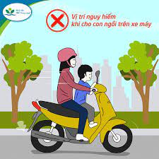](http://mnminhchau.edu.vn/upload/21709/fck/hanoi-mnminhchau/2022_09_22_03_53_184.jpg)

Không để trẻ ngồi trên xe một mình.

Trước khi cho trẻ xuống xe cần tắt máy, rút chìa khóa ra khỏi xe.

Trên đây là một số giải pháp về việc đảm bảo an toàn giao thông cho trẻ em. Rất mong toàn thể các bậc phụ huynh và nhân dân thực hiện tốt để đảm bảo an toàn giao thông cho mọi người nhất là đối với trẻ em.

[](http://mamnonhoangliet.edu.vn/upload/29355/fck/files/%C4%91%E1%BB%99i%20m%C5%A9%201.jpg)